Práctica 1 – Unidad 4



CICLO FORMATIVO DE GRADO SUPERIOR: DESARROLLO DE APLICACIONES MULTIPLATAFORMA

CURSO 2017/2018

Módulo: SISTEMAS DE GESTIÓN EMPRESARIAL

Práctica: Práctica 1 – Unidad 4

Jesús Rodríguez Jurado

1) Configura la aplicación con las características que creas convenientes para poder realizar una gestión correcta de todos los apartados de la misma.

Lo primero que he realizado ha sido configurar la zona horaria y posteriormente he seleecionado el idioma español.

2) Configura, para la empresa que acabas de crear el mayor número de datos posible, incluyendo una imagen. Genera un fichero pdf en la que se vea su formato. Llama a ese fichero información_Empresa_TunombreTuapellidoSL.pdf

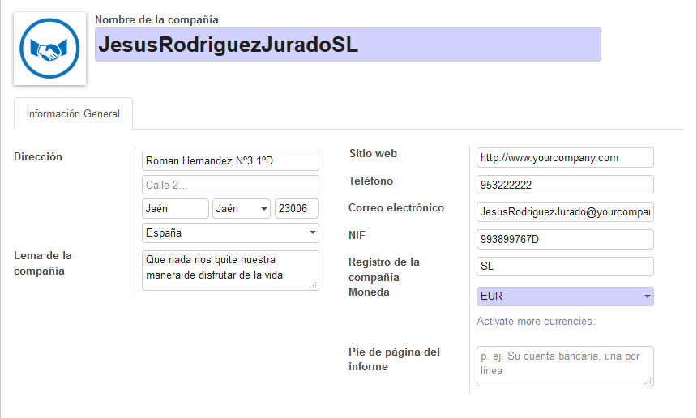

3) Instala los módulos que creas convenientes para la utilización de tu empresa.

Los módulos a instalar son: CRM, Gestión de Inventario, Gestión de ventas Gestión de las facturas, Gestión de comporas

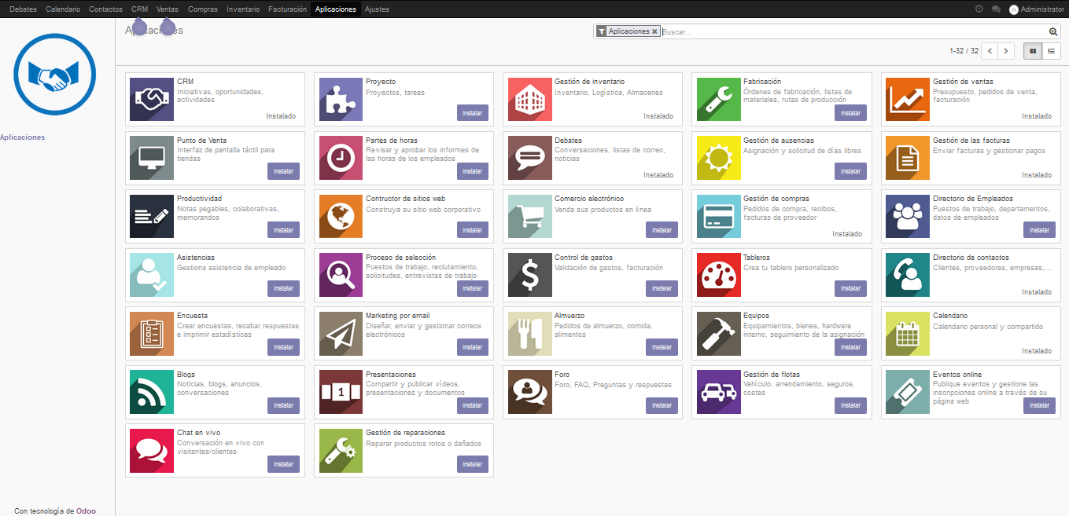

4) Crea un usuario llamado “Tunombre Tuapellido” con contraseña “practicafinal”. Haz que cuando se conecte el usuario aparezca en su pantalla una ventana para redactar un correo electrónico. Configura este usuario como usuario activo.

Usuario creado con su respectiva contraseña y configurado como usuario activo:
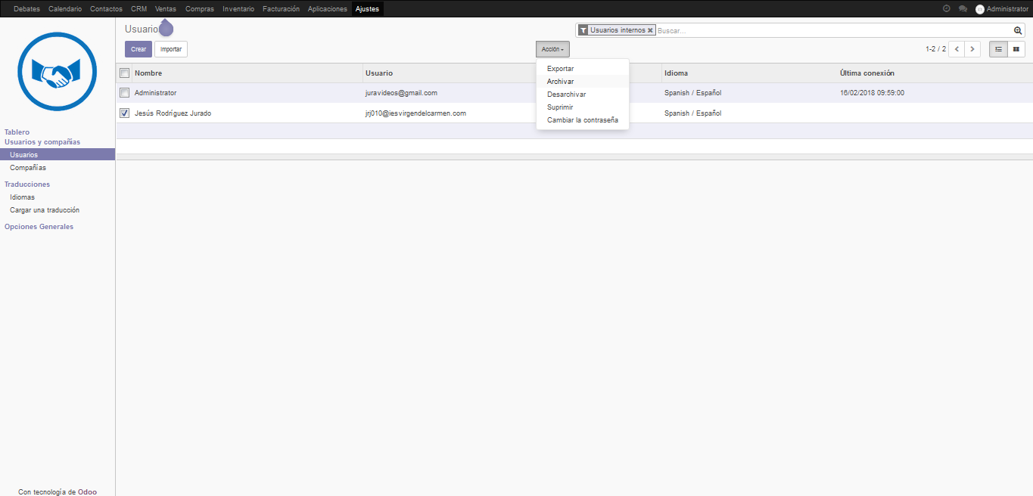
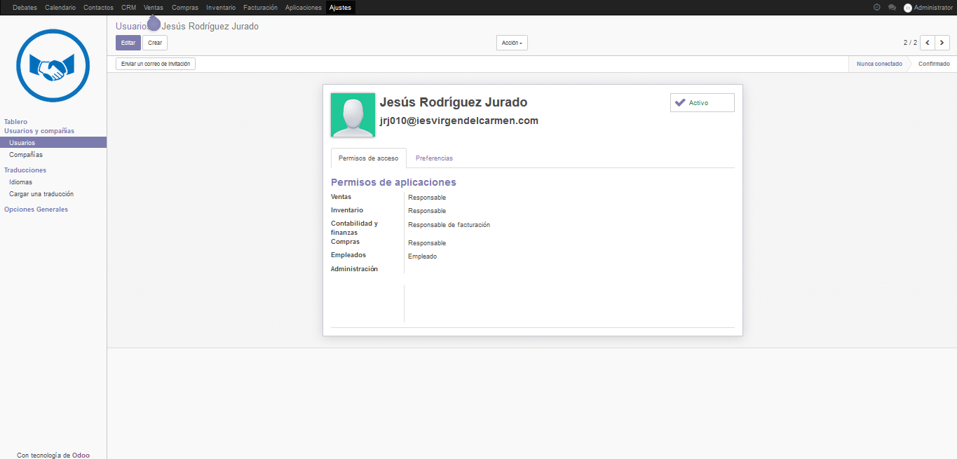

En Ajustes Usuario seleccionames el usuario que acabamos de crear le damos a editar y en la pestaña preferencias seleccionamos la acción inicial
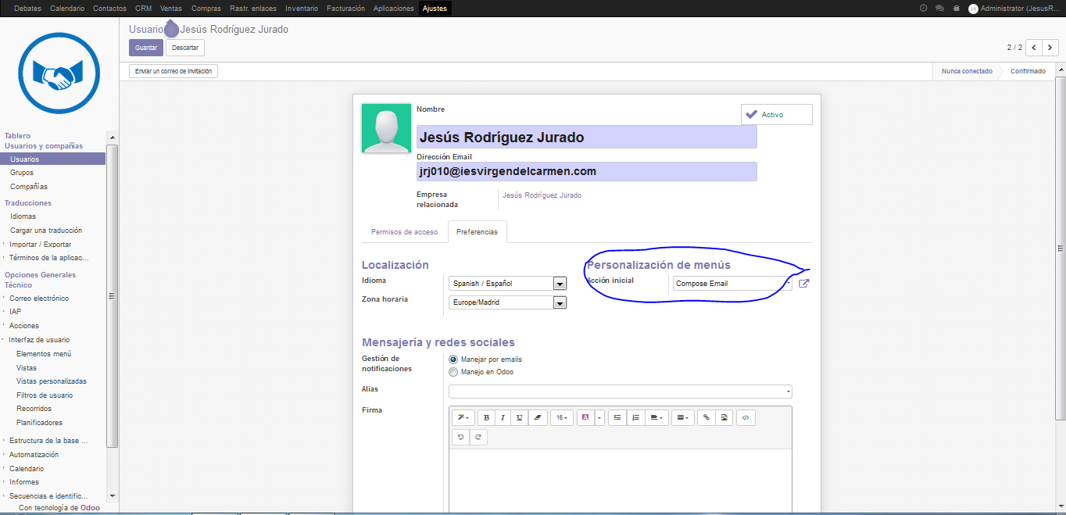
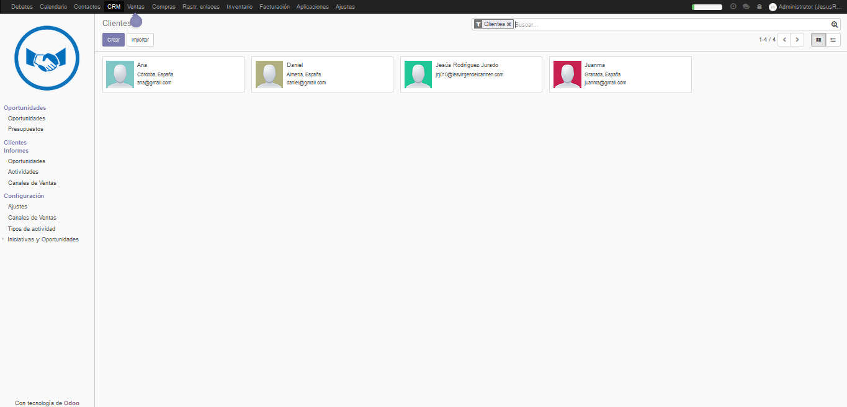
5) Crea al menos tres clientes con todos los datos que creas oportunos.
Para poder crear contactos tenemos que irnos al módulo CRM, luego a clientes y una vez ahi podemos crear y rellenar los datos del cliente.

6) Crea al menos tres proveedores con todos los datos que creas oportunos.

7) Genera un documento pdf con la información de cada uno de los clientes y proveedores.

8) Crea un nuevo menú padre llamado “PRÁCTICA FINAL”. AL seleccionarlo se debe desplegar un menú lateral con dos elementos:
a. TU_NOMBRE, desplegable con dos opciones:
i. MENÚ_1: al pulsar debe remitir a la url www.iesvirgendelcarmen.com)
ii. MENÚ_2: al pulsar debe presentar las cuentas bancarias
b. TUS_APELLIDOS: mostrará la pantalla de Actividades.

9) Deberás crear diferentes categorías de productos y añadir varios productos por categoría con todos los datos correspondientes.

10) Para algunos productos debes generar órdenes de compra a sus proveedores para poder mantener el stock de los mismos.

11) Para otros productos debes darle un stock inicial automático.

12) Debes establecer reglas de mínimo stock para varios productos.

13) Debes realizar diferentes compras de productos indicando las diferentes formas de hacerlo y los diferentes pasos a realizar según la forma. Asimismo deberás indicar qué documentos son generados
en cada paso.

14) Debes realizar diferentes ventas de productos indicando las diferentes formas de hacerlo y los diferentes pasos a realizar según la forma. Asimismo deberás indicar qué documentos son generados en cada paso.

15) También debes realizar compraventas de varios productos, agotando el stock de algunos de los productos que tengan asociada una regla de mínimo stock.

16) Tras comprobar el stock, realizar un abastecimiento automático, convertir el presupuesto en orden de compra y recepcionar los pedidos.

17) Realizar un análisis de los movimientos detallados de stock para dos productos.

18) Realiza devoluciones de facturas de ventas según los siguientes supuestos:
a. La factura no está pagada.
b. La factura está pagada.

19) Realiza devoluciones de facturas de compras según los siguientes supuestos:
a. La factura no está pagada.
b. La factura está pagada.

20) Por último, instala alguno de los módulos que no tengas aún instalado y que creas que te podría ser útil: TPV, Project Management, Social Network, etc. Explica un poco su funcionamiento y aplícalo poniendo un ejemplo de uso del mismo.

